BÚSQUEDA AVARA

# Descripción Del Problema

La búsqueda avara implementada para buscar la mejor ruta para llegar a las distintas especialidades sin tomar en cuenta el recorrido de la malla curricular por semestres para ello se usara el la relación entre las materias como la relación entre nodos del grafo .

# Descripción De La Búsqueda

Por heurística entendemos una estrategia, método, criterio o truco usado para hacer más sencilla la solución de problemas difíciles. El conocimiento heurístico es un tipo especial de conocimiento usado por los humanos para resolver problemas complejos. En este caso el adjetivo heurístico significa medio para descubrir.

Debido a la existencia de algunos problemas importantes con un gran interés práctico difíciles de resolver, comienzan a surgir algoritmos capaces de ofrecer posibles soluciones que aunque no consiguen el resultado óptimo, pero que se acercan en un tiempo de cálculo razonable. Por lo general, estos algoritmos heurísticos encuentran buenas soluciones, aunque a veces no hay pruebas de que la solución pueda hallarse en un tiempo razonablemente corto o incluso de que no pueda ser errónea. Frecuentemente pueden encontrarse casos particulares del problema en los que la heurística obtendrá resultados muy malos o que tarde demasiado en encontrar una solución.

# Modelo Y Estructura

Modelo

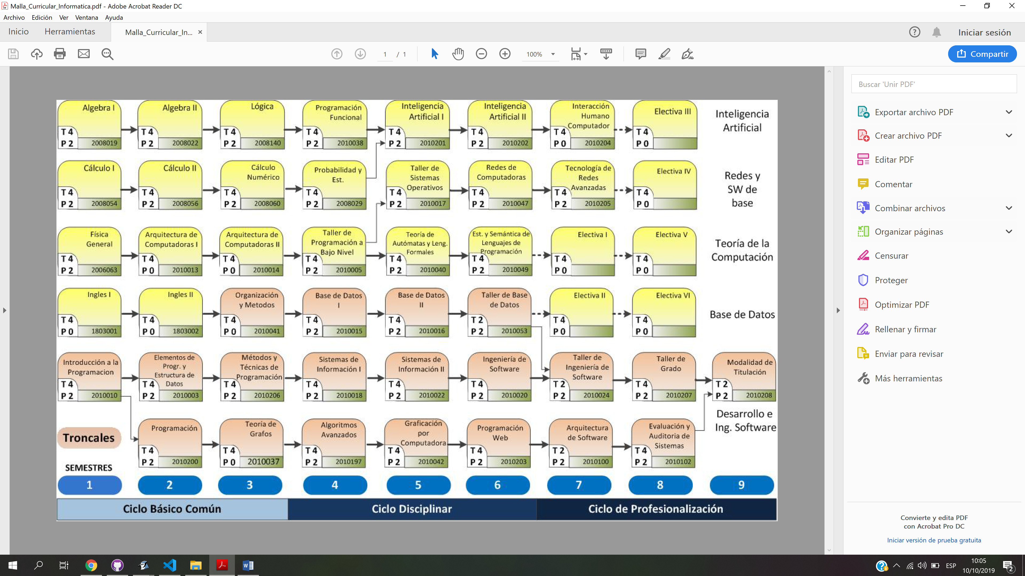

Grafo

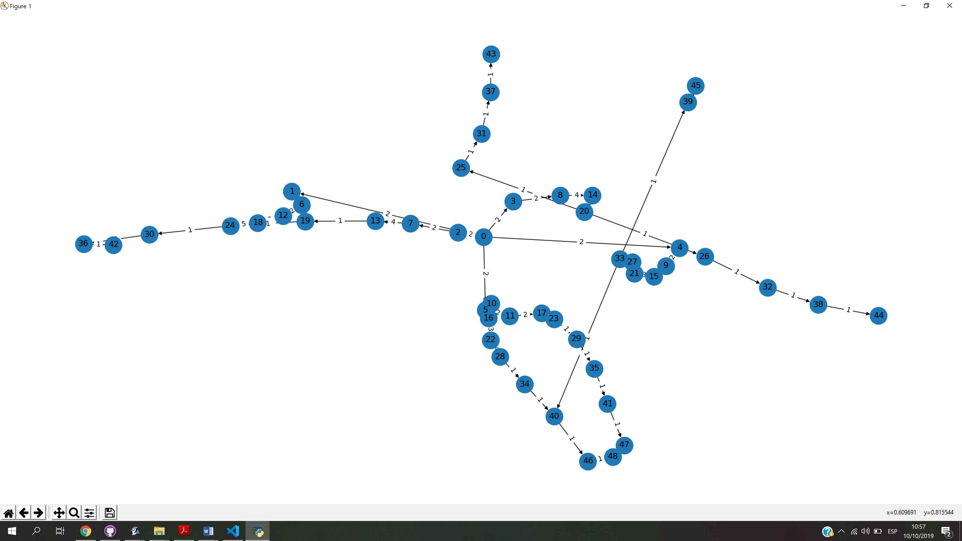

# Código De Algoritmo

# Resultados Y/O Pruebas

Prueba 1

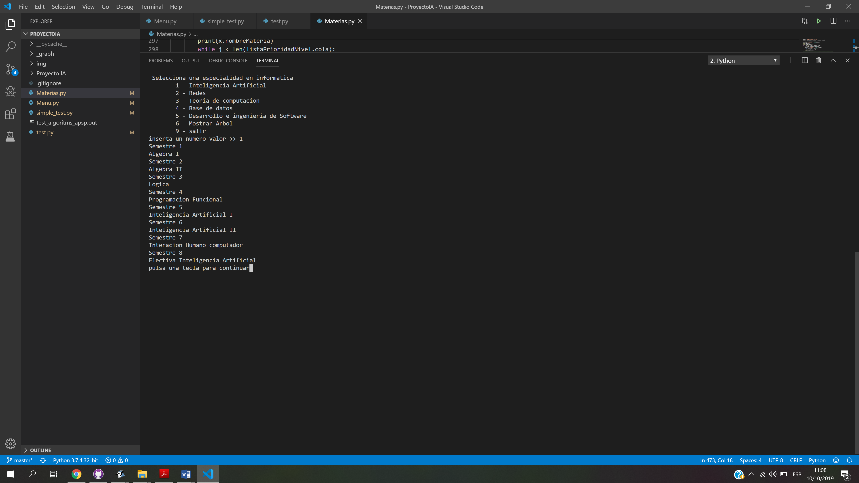

Prueba 2

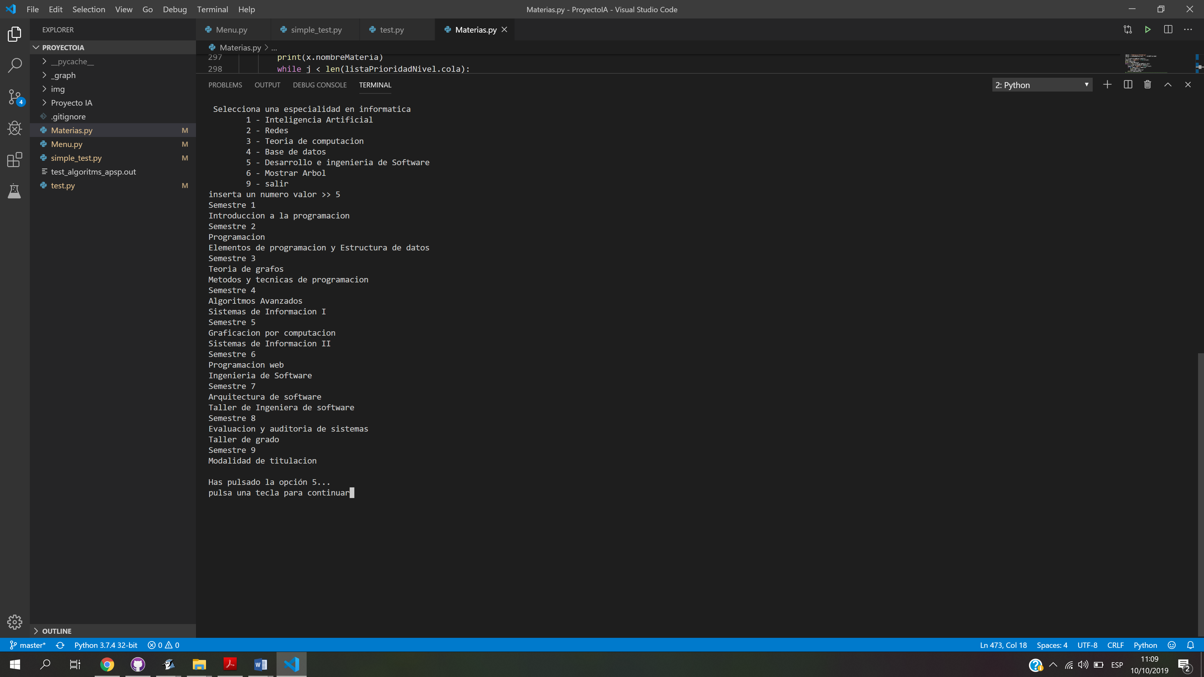

Prueba 3

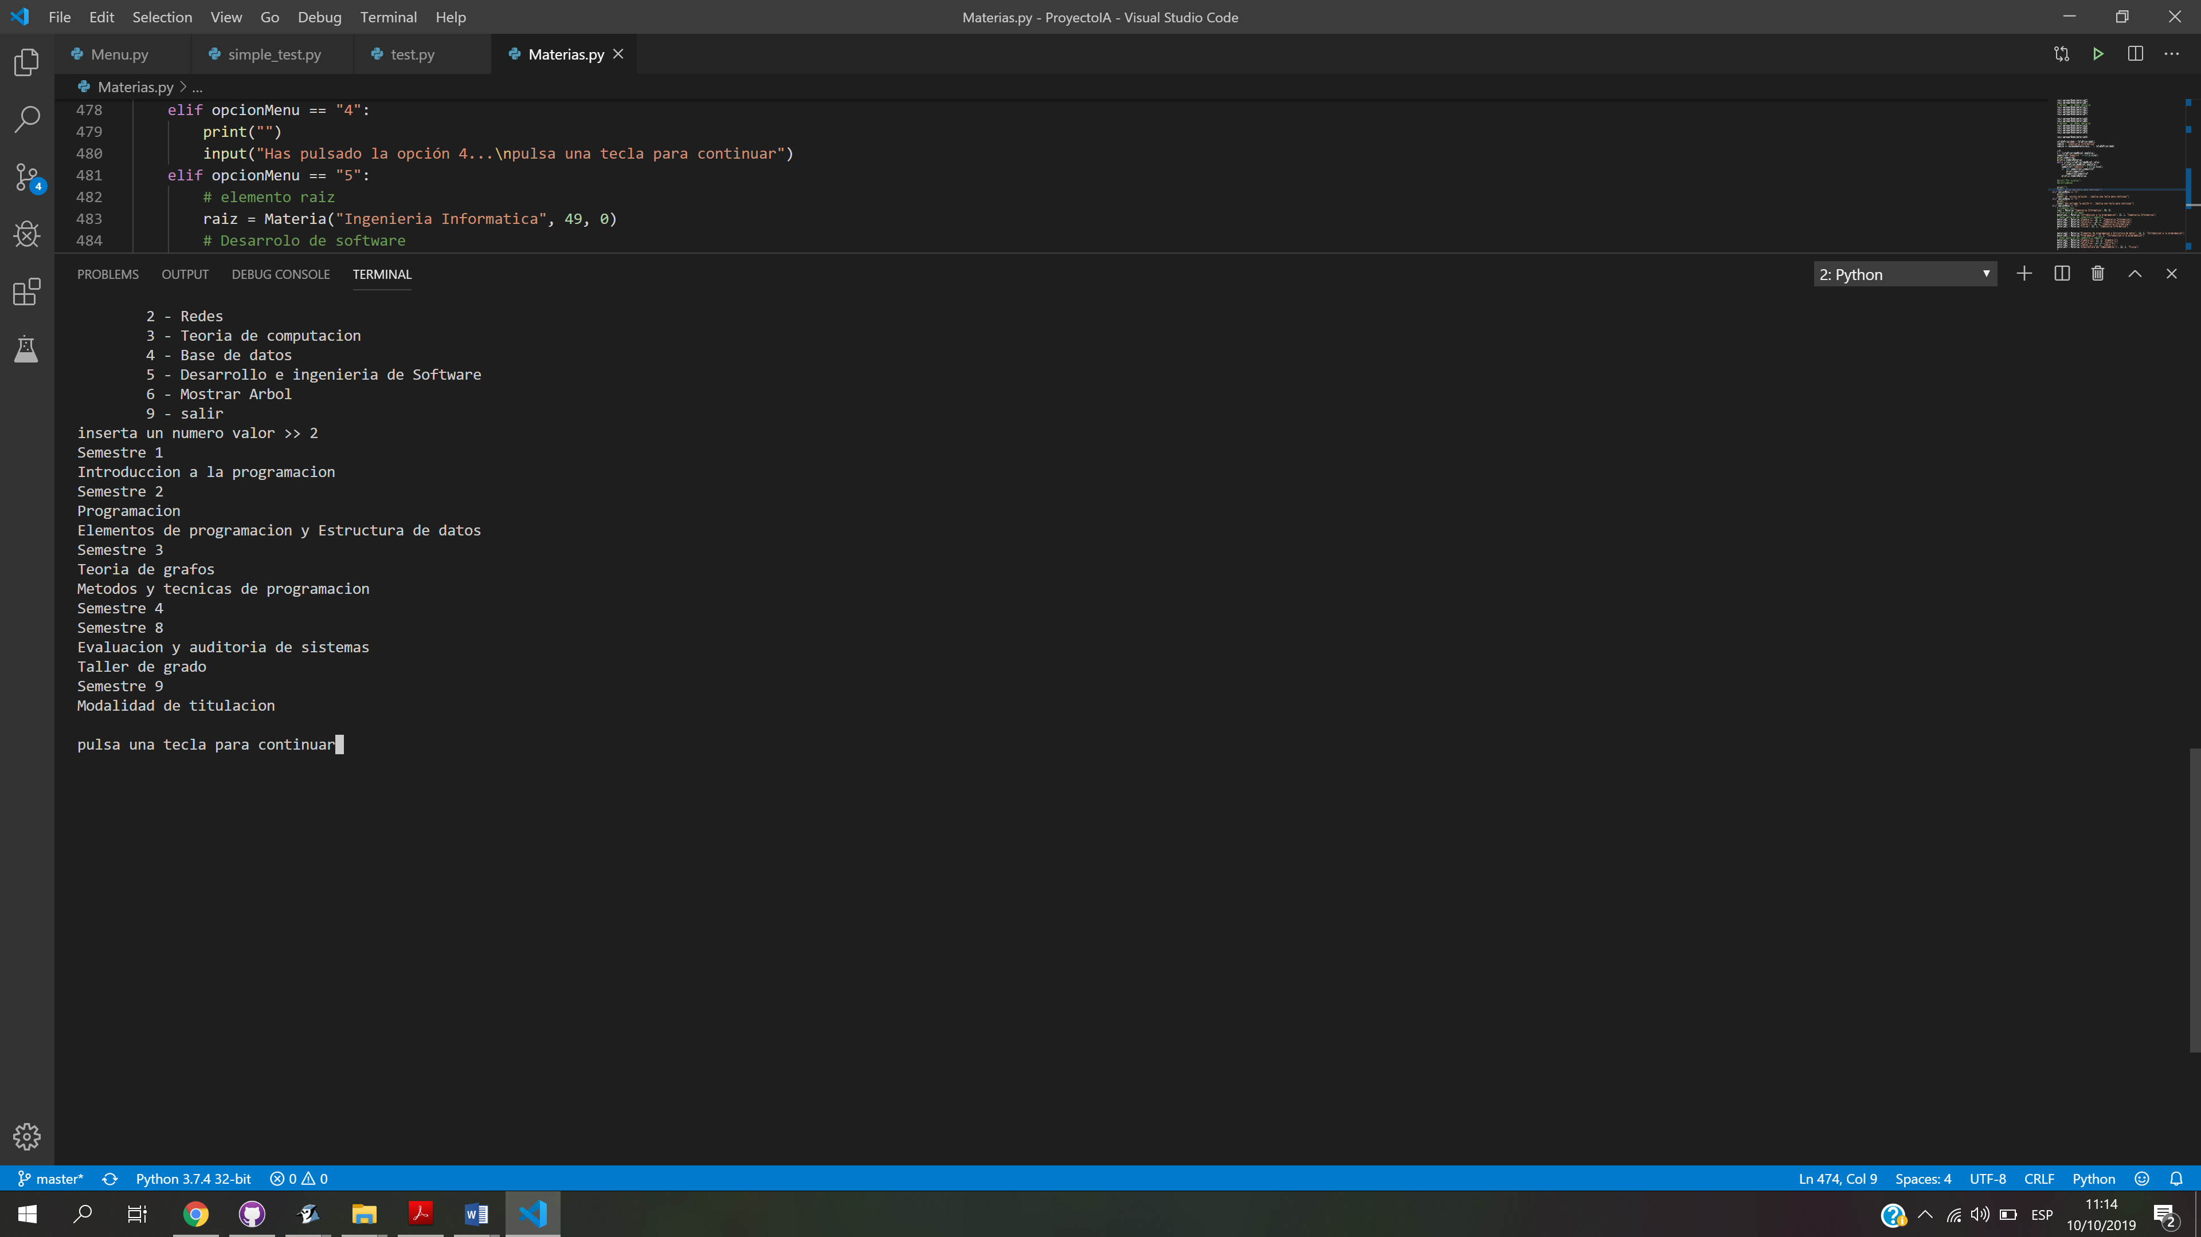

# Conclusiones

La búsqueda avara

* No, porque puede colgarse en algún bucle
* La búsqueda avara es de sencilla implementación.
* Rapidez en hallar una solución, cuando la encuentra.
* No depende en exceso de la función de evaluación.
* La búsqueda en algunos casos es inexacta y puede no llegar a una solución.
* Sufre los mismos defectos que la búsqueda primero en profundidad, no es óptima, y es incompleta (porque puede ir hacia abajo en un camino infinito y nunca volver para intentar otras posibilidades).